
小八·心语
• DAILY LIFE
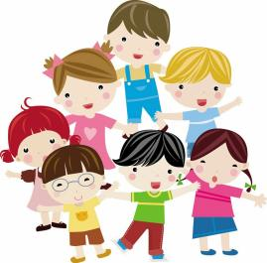
↓↓↓
//2022/9/1
我们的主题——《我爱上幼儿园》
晨间活动
今天是开学第一天，对于孩子们来说是一个需要适应的过程，以前一直是处于家庭的保护环境下长大的，而现在他们已经离开寸步不离的家人来到一个陌生的环境，和一群陌生的同伴在一起。在早晨入园的时候，很多的小朋友都是面带微笑走进教室，能够拉开小椅子玩桌面游戏哦！
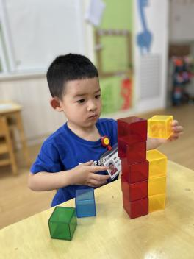 | 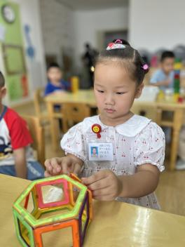 | 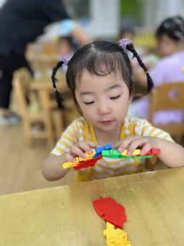
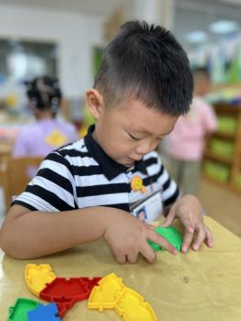 | 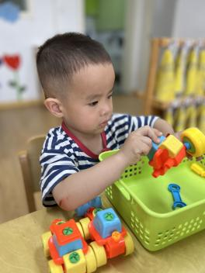 | 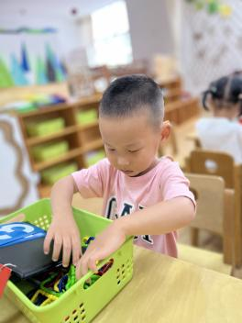

集体活动篇
- 综合：《自我介绍》
拿出玩具小熊和小伴侣打招呼：“大家好，我是小熊豆豆，今年2岁半，愿和大家做伴侣，小伴侣你人想交伴侣吗？也来和大家打个招呼生疏一下吧”。请这位小伴侣过来介绍自己（介绍过程），ⅩⅩ很棒，妈妈们鼓舞下，ⅩⅩ欢迎你，（依次介绍到最终）小伴侣都相互知道了名字，下面请妈妈带自己的孩子相互生疏一下，握个手交个伴侣（生疏过程，老师巡回指导）

活动延伸：妈妈在以后带小伴侣出入公共场所时，要多鼓舞自己的孩子多交伴侣，提高社会交往力量。
其他篇
—午睡
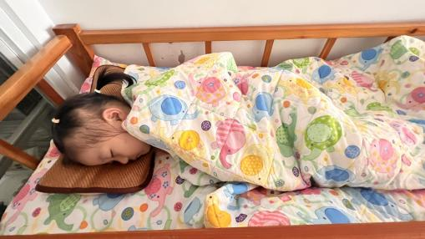 | 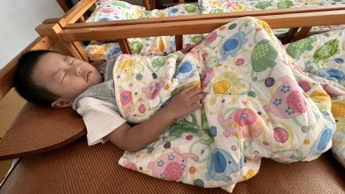 | 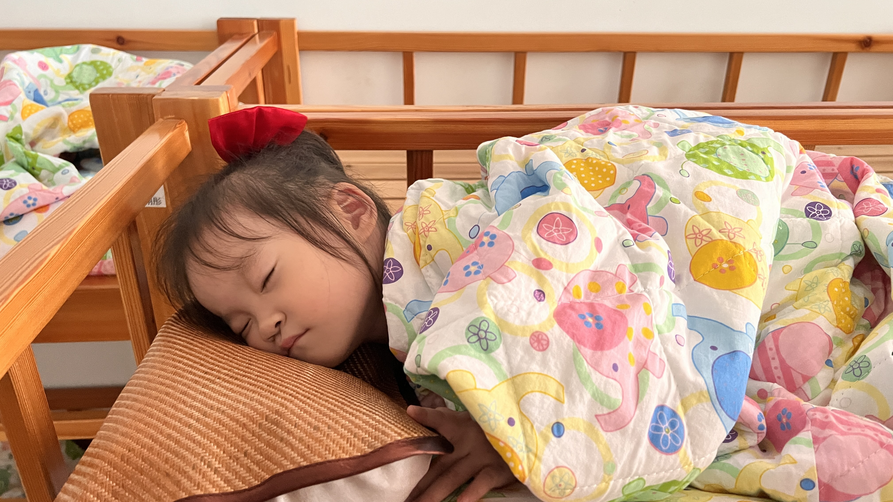

一日生活篇
小八班幼儿一日生活学习情况表

各图形依次代表 优秀： 一般：
 | 自  己  走  进  教  室 | 主  动  打  招  呼 | 友  好  晨  间  活  动 | 集体活动 |  |  | 进餐 |  | 午睡
 |  |  |  | 积极参与 | 不离开座位 | 会举手 | 不挑食 | 桌面  干净 | 安静午睡 | 睡着
刘振凯 |  | 暂无 |  |  |  | 暂无 |  | 暂无
李皓沐 |  | 暂无 |  |  |  | 暂无 |  | 暂无
徐洛梵 |  | 暂无 |  |  |  | 暂无 |  | 暂无
蒋六一 |  | 暂无 |  |  |  | 暂无 |  | 暂无
蔡锦然 |  | 暂无 |  |  |  | 暂无 |  | 暂无
高枕北 |  | 暂无 |  |  |  | 暂无 |  | 暂无
张子俊 |  | 暂无 |  |  |  | 暂无 |  | 暂无
穆乔洋 |  | 暂无 |  |  |  | 暂无 |  | 暂无
苗浩铭 |  | 暂无 |  |  |  | 暂无 |  | 暂无
居安 |  | 暂无 |  |  |  | 暂无 |  | 暂无
袁昱程 |  | 暂无 |  |  |  | 暂无 |  | 暂无
张恩泽 |  | 暂无 |  |  |  | 暂无 |  | 暂无
沈俊儒 |  | 暂无 |  |  |  | 暂无 |  | 暂无
何旻俊 |  | 暂无 |  |  |  | 暂无 |  | 暂无
刘佳怡 |  | 暂无 |  |  |  | 暂无 |  | 暂无
华初墨 |  | 暂无 |  |  |  | 暂无 |  | 暂无
卓沐锦 |  | 暂无 |  |  |  | 暂无 |  | 暂无
冯萱 |  | 暂无 |  |  |  | 暂无 |  | 暂无
相悦婉 |  | 暂无 |  |  |  | 暂无 |  | 暂无
肖童芮 |  | 暂无 |  |  |  | 暂无 |  | 暂无
赵玥 |  | 暂无 |  |  |  | 暂无 |  | 暂无
朱念怡 |  | 暂无 |  |  |  | 暂无 |  | 暂无
张皓玥 |  | 暂无 |  |  |  | 暂无 |  | 暂无
赵悦浠 |  | 暂无 |  |  |  | 暂无 |  | 暂无
左翊彤 |  | 暂无 |  |  |  | 暂无 |  | 暂无
陆雨彤 |  | 暂无 |  |  |  | 暂无 |  | 暂无
陈宇航 |  | 暂无 |  |  |  | 暂无 |  | 暂无

 温馨提示
/
★个别幼儿虽然刚入园的时候看着父母离开，情绪有所波动，但是到后来能调整自己的情绪，融入到集体生活中，在集体活动中自己吃饭、午睡，棒棒哒！

—END—

在一起的点滴都值得记录

